Держенергоефективності та понад 30 ОТГ започаткували співпрацю для запровадження програм співфінансування «теплих кредитів», енергосервісу та енергоменедежменту на місцях

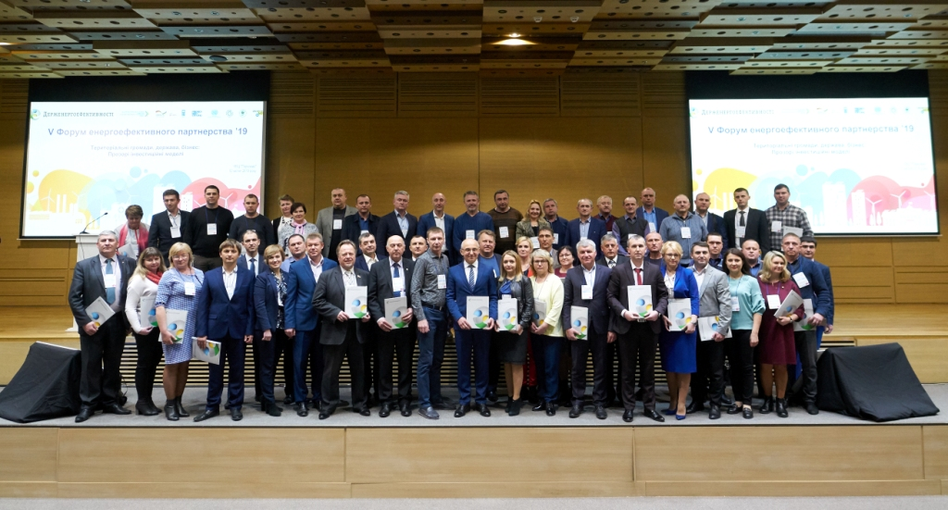

На V Форумі енергоефективного партнерства Голова Держенергоефективності Сергій Савчук підписав Меморандуми про співпрацю із понад 30 ОТГ для спільного впровадження:
- програм співфінансування «теплих кредитів» для населення та ОСББ;
- енергосервісу для утеплення дитсадків, лікарень та інших бюджетних установ;
- енергоменеджменту у бюджетній сфері.

Волю до реформ та активне бажання ставати менш енергозалежними проявили ОТГ в 16 областях: Тернопільська, Житомирська, Харківська, Дніпропетровська, Запорізька, Київська, Одеська, Херсонська, Черкаська, Івано-Франківська, Полтавська, Рівненська, Миколаївська, Сумська, Чернівецька, Луганська.

«Як відомо, завдяки проведеній Урядом реформі децентралізації місцеві громади мають достатні фінансові ресурси, які варто раціонально інвестувати у корисні проекти, у т.ч. у сфері енергоефективності», - пояснив Сергій Савчук.

Так, наприклад, після запуску місцевої програми «теплих кредитів» у Лозівській ОТГ (Харківська область) попит ОСББ на енергоефективні заходи зріс у 3 рази, а обсяг залучених коштів у цьому напрямі – у 7 разів: із 230 тис. грн у 2017 р. до 1,5 млн грн у 2018 році.

ОТГ також приєднуються до процесу впровадження енергосервісу. Перші 6 ЕСКО-договорів укладено у 3 ОТГ Полтавської, Донецької та Київської областей. У результаті ці громади вже в цьому опалювальному сезоні зекономили від 15% до 30% енергоресурсів.

Крім цього, важливо запроваджувати енергоменеджмент. Так, системи розумного управління енергоресурсами вже діють в 16 ОТГ, а ще в 38 ОТГ - розробляється. До прикладу, за перший рік впровадження енергомоніторингу Баранівська ОТГ заощадила 350 тис гривень.
«З огляду на переваги запропонованих механізмів у сфері енергоефективності, закликаю усі ОТГ запроваджувати ці інструменти у співпраці з Держенергоефективності», - повідомив С.Савчук.
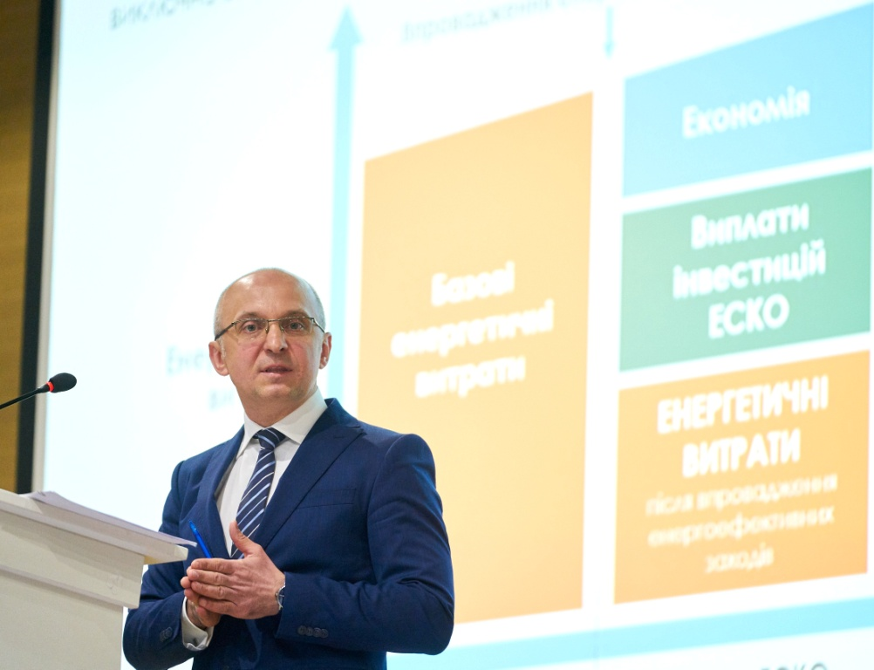
Управління комунікації та зв’язків з громадськістю Держенергоефективності

